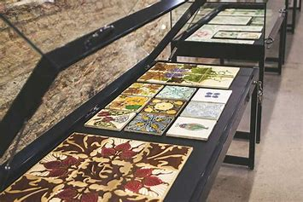 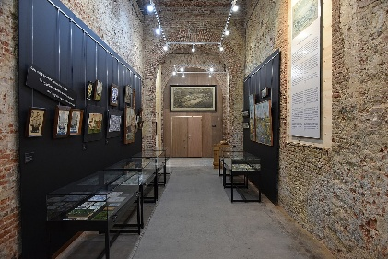 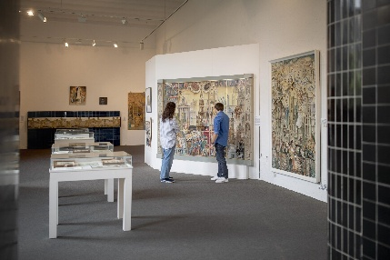

**Gilliot & Roelants Tegelmuseum**

Dit museum in Hemiksem houdt de herinnering levend aan de tegelfabriek, gesticht in 1898 als  *S.A. Manufactures Céramiques d’Hemixem Gilliot et Cie*. De fabriek was lange tijd de grootste tegelproducent van Europa en verkocht haar producten over de gehele wereld. Ze was gevestigd vlak bij de [Sint-Bernardusabdij](https://nl.wikipedia.org/wiki/Sint-Bernardusabdij_(Hemiksem)). Veel van de ontwerpen zijn van de hand van [Joseph Roelants](https://nl.wikipedia.org/wiki/Joseph_Roelants).

**De fabriek**

Tussen 1840 en 1940 produceerden ongeveer dertig fabrieken in België tegels die tot in [Latijns-Amerika](https://nl.wikipedia.org/wiki/Latijns-Amerika) werden uitgevoerd. Een belangrijke fabrikant was Gilliot & Cie, met als belangrijkste [ontwerper](https://nl.wikipedia.org/wiki/Industri%C3%ABle_vormgeving) [Joseph Roelants](https://nl.wikipedia.org/wiki/Joseph_Roelants). Het bedrijf telde in 1911 1.588 werknemers, waaronder ook veel [vrouwen](https://nl.wikipedia.org/wiki/Vrouw). Op het hoogtepunt van de activiteiten verlieten elke dag 450.000 tegels het bedrijf. Op de wereldtentoonstellingen van Brussel in [1935](https://nl.wikipedia.org/wiki/Wereldtentoonstelling_van_1935) en [1958](https://nl.wikipedia.org/wiki/Expo_58) had Gilliot & Roelants een eigen bescheiden paviljoen. Gilliot & Cie was jarenlang de grootste tegelfabrikant op het Europees vasteland.

Einde 1968 kwamen de meerderheidsaandelen in handen van de [Koninklijke Sphinx](https://nl.wikipedia.org/wiki/Koninklijke_Sphinx) uit [Maastricht](https://nl.wikipedia.org/wiki/Maastricht). Stijgende verliezen in 1974 van dit bedrijf leidden tot een overname door het Britse papierconcern [Reed International Ltd](https://nl.wikipedia.org/w/index.php?title=Reed_International_Ltd&action=edit&redlink=1). De beslissing om de activiteiten in Hemiksem stop te zetten kwam er op 19 april 1977. De activiteiten stopten in 1978.

**Het museum**

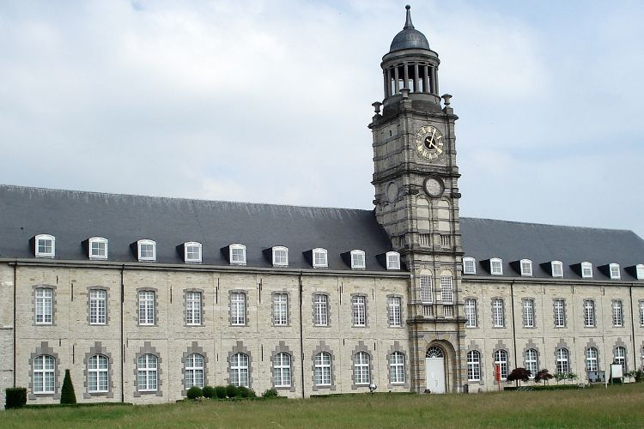Het heemkundig museum Gilliot & Roelants vond er in 1988 onderdak, in het [refectorium](https://nl.wikipedia.org/wiki/Refectorium) en de [kapittelzaal](https://nl.wikipedia.org/wiki/Kapittelzaal) van de abdij. Dat gebeurde tien jaar na de stopzetting van de productie. De ontwerpen van Roelants zijn prominent aanwezig. Het museum toont het hele [productieproces](https://nl.wikipedia.org/wiki/Productieproces), met onder meer de tegelpers, breekmolen, mallen en de keramische bakovens, en het resultaat. Er is ook [mozaïek](https://nl.wikipedia.org/wiki/Moza%C3%AFek) en [faience](https://nl.wikipedia.org/wiki/Faience_(aardewerk)) te zien.

In het museum is de [collectie Roberto Pozzo](https://nl.wikipedia.org/wiki/Collectie_Roberto_Pozzo) ondergebracht, een schenking van deze verzamelaar aan de [Koning Boudewijnstichting](https://nl.wikipedia.org/wiki/Koning_Boudewijnstichting). [Het park](https://nl.wikipedia.org/wiki/Het_park_(tegeltableau)) (zie afbeelding), dat begin 2019 werd aangekocht en in bruikleen gegeven door de Koning Boudewijnstichting, is prominent aanwezig in het museum.

